**Информация**

**о проведении диктанта на тему**

**«Шокан Уалиханов – великий ученый»**

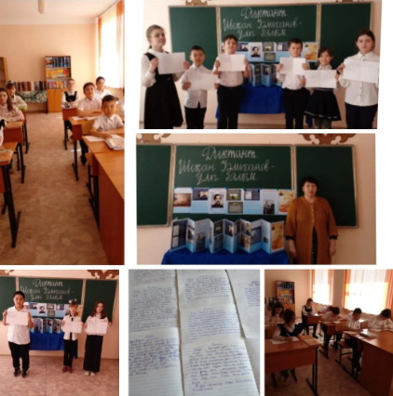2023 жылдың 13 сəуірінде Қарағанды облысы білім басқармасының Абай ауданы білім бөлімінің "Шоқан Уəлиханов атындағы мектеп-лицейі" КММ-нде Шоқан Уəлихановтың өмірі мен шығармашылығына арналған "Шоқан мұрасы-дəуір шежіресі" апталығы аясында қазақ тілі мен əдебиеті пəнінің мұғалімі Р.С.Кадауованың ұйымдастыруымен 4"Д" сынып оқушыларының арасында "Шоқан Уəлиханов- ұлы ғалым" тақырыбында диктант өткізілді.  
Мақсаты: Оқушыларды Шоқан Уəлихановтың өмірі мен шығармашылығымен таныстыру. Оқушылардың білімдерін кеңейту. Сауатты жазуға үйрету.  
Барлық оқушылар белсенді қатысты. Жазылған жұмыстар тексеріліп, қорытындысы шығарылды. Іс-шара жоғары деңгейде өтті.

Ссылки на публикацию:

<https://www.instagram.com/p/Cq-0OoGtX2d/?igshid=MDJmNzVkMjY>=

<https://m.facebook.com/story.php?story_fbid=pfbid025aQQfwoKjRwVWSP6mTNuwE5xfMHqQac8y9M1EpL2yB2nhZcGU3KGx39eNWMU1n24l&id=100045295273738&sfnsn=mo&mibextid=RUbZ1f>

Заместитель директора по ВР Короткова О.Ф.